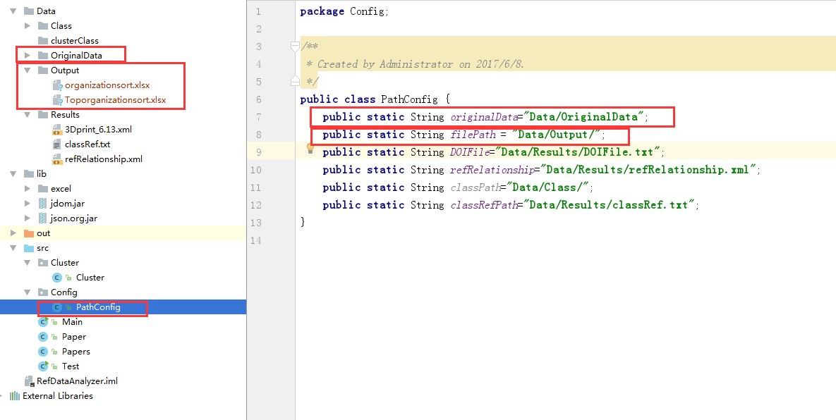

输入文件和输出文件

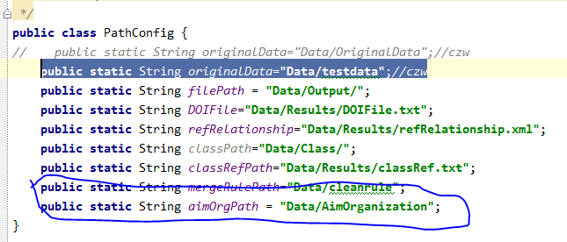

叙词表放到这个文件夹子下面(替换掉原有文件，文件编码用notepad改为”UTF-8”)，

挑选的机构名到**Data/AimOrganization**下(一行一个机构，编码改为“UTF-8”，如果只看前多少家的，这里删掉该文件夹下的原有文件就好)

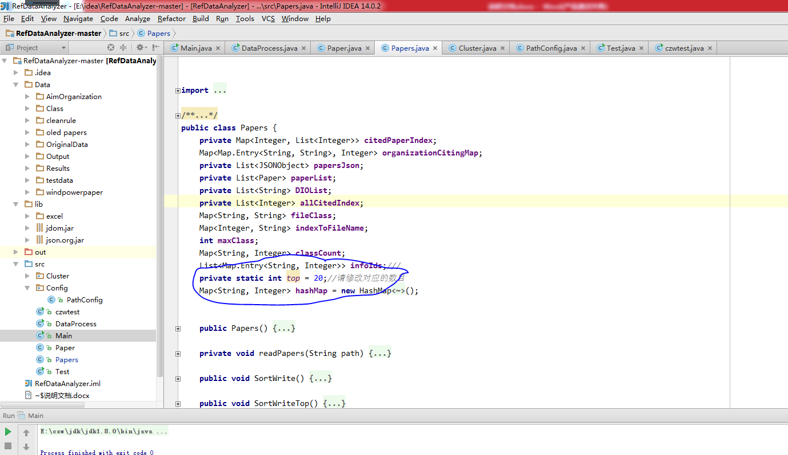

修该机构数目（前多少家，或挑选多少个）

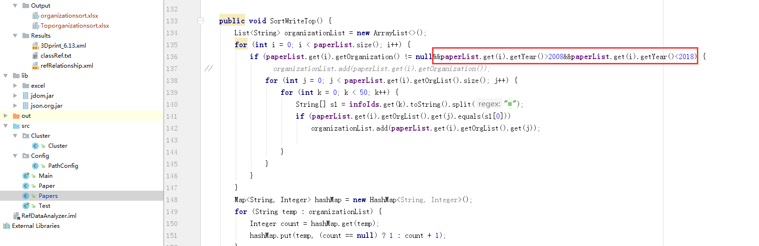

修改相应的时间得到对应时间段的引用网络

